$ls : Dùng để list file (chưa tính file bị ẩn)

$cd : Dùng để vào một thư mục nào đó

$ w : Dùng để xem người nào đang log in vào máy và đang làm gì

$ id : Dùng để xem quyền hạn của người đang sử dụng

$hostname : Dùng để điều chỉnh tên của host

$cat /etc/hostname  
  
  
Kiểm tra phiên bản của centOS   
# cat /proc/version  
# uname -a  
# uname -r  
# car /etc/*release  
  
  
# cat /proc/partitions : dung để kiểm tra partitions của máy  
# cat /dev/sda : In những gì của ổ đĩa đầu tiên có được   
# cat /proc/meminfo : In ra thông tin của bộ nhớ

# cat /proc/cpuinfo : In ra thông tin của cpu

# top: Hiển thị tiến trình linux

# ps -aux: hiển thị báo cáo của các tiến trình hiện tại  
  
  
Điều chỉnh card dây của centos:   
centos 6.5 trở xuống: card mạng 1 là eth, eth0. eth2,...  
centos > 7 : ensx(trong trường hợp máy của mình là ens33)  
  
Gắn địa chỉ ip mạng   
#ifconfig ens33 192.168.119.129/24 up : bật card mạng lên   
#route add default gw 192.168.119.2 : để số 2 là do nso đang ở chế độ nat  
#cat /etc/resolv.conf  
#echo nameserver 8.8.8.8 > /etc/resolv.conf (ghi đè)  
#echo nameserver 8.8.8.8 >> /etc/resolv.conf (ghi nối tiếp)  
  
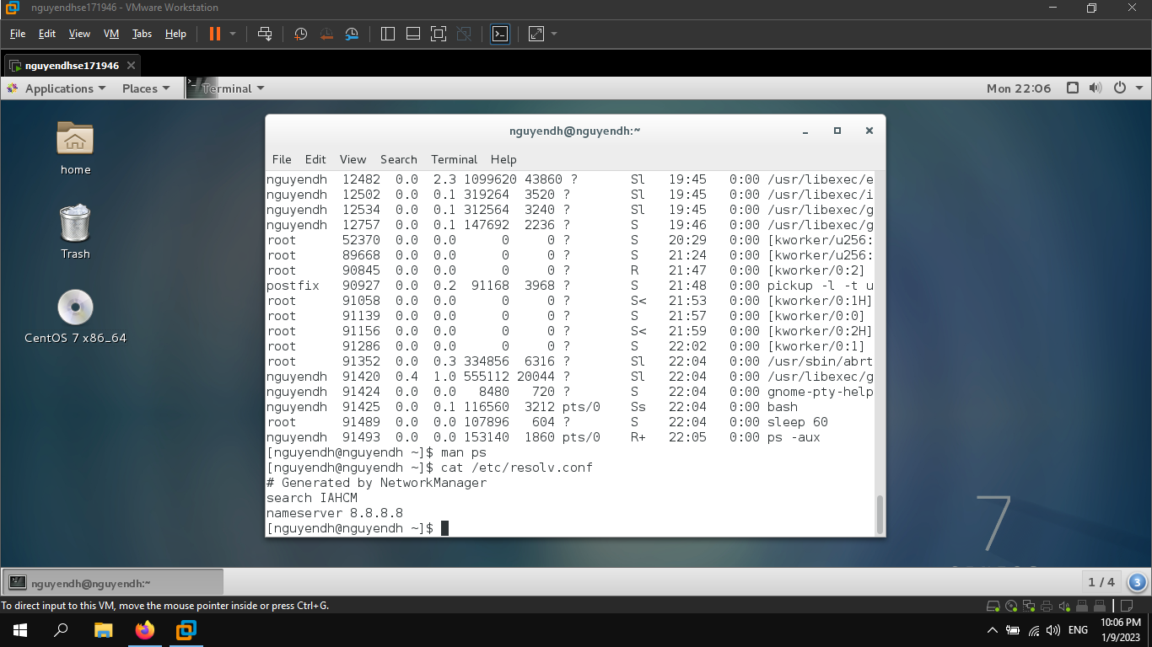  
  
[gán ip tĩnh](restart cũng không thay ip mới)  
#nano /etc/sysconfig/network-scripts/ifcfg-ens33  
sửa dhcp thành none  
thêm   
**IPADDR**=192.168.119.129  
**NETMASK**=255.255.255.0  
**GATEWAY**=192.168.119.2  
**DNS1**=8.8.8.8

4 cái này rất quan trọng, không thể thiếu trong việc đặt địa chỉ   
#service network restart : Dùng để restart lại network  
#ifconfig ens33: Địa chỉ ip không đổi là thành công

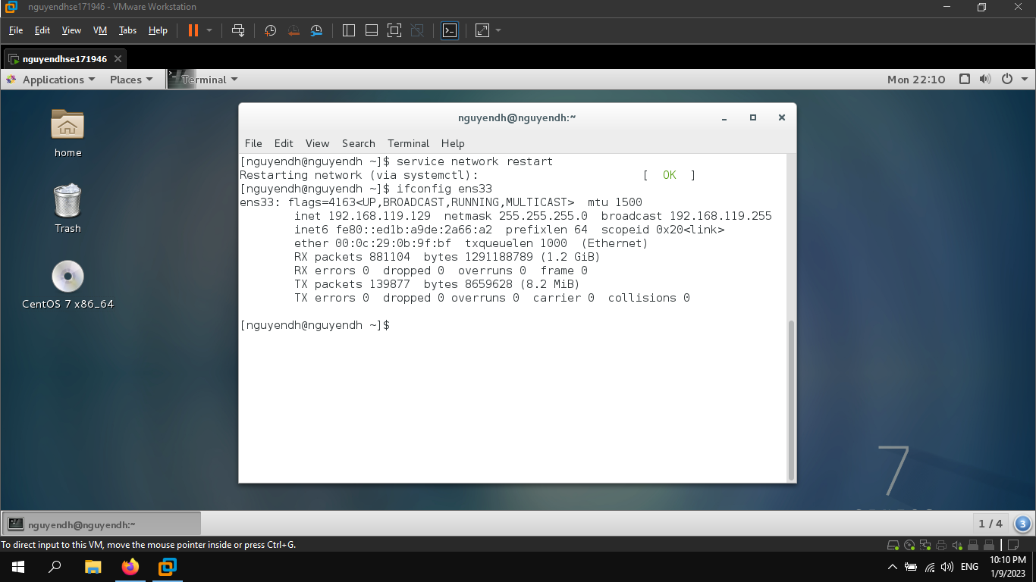  
  
#ifconfig ens33:0: 192.168.119.122/24 up  
(thêm 1 card mạng khác vào nhưng sẽ bị mất khi restart)